GSM thì ta có 2 loại kênh cơ bản đó là :

-          **Kênh vật lý ( physical channel):**

     -.Mỗi kênh mang một tầng số sóng mang ( carrier)

    . Mỗi tầng số sóng mang  bao gồm 8  kênh phân chia thời gian

-          **Kênh logic:**

-  Kênh logic là kênh do kênh vật lý chia tách. Trong GSM, một kênh vật lý được chia ra làm 8 kênh logic

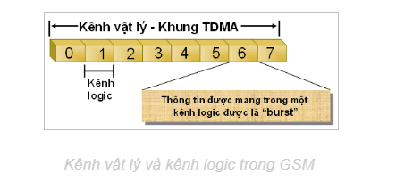

**Kênh vật lý trong GSM**

-          GSM kết hợp cả FDMA và TDMA

-          Mỗi BTS có thể bao gồm một số TRx, sóng mang của mỗi TRx thì hoạt động trên một tần số khác ( sử dụng FDM)

-          1 nhóm 8 khe thời gian được gọi là 1 khung TDMA ( TDMA frame), như thấy hình bên dưới :

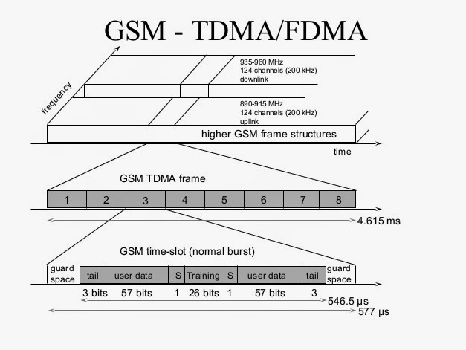

Một cụm ( 1 burst) – là 577ms- là 1 kênh vật lý

**Kênh logic GSM**

Có 2 loại kênh logic đó là : kênh lưu lượng ( traffic channel) và kênh điều khiển ( control channel),chúng xem hình vẽ dưới đây để hiểu rõ hơn:

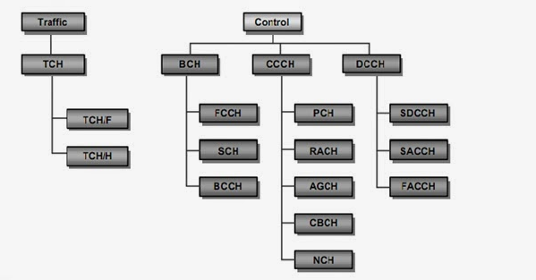

*Ghi chú:*

TCH     Traffic Channels

TCH/F   Traffic Channel (full rate) (U/D)

TCH/H   Traffic Channel (half rate) (U/D)

BCH     Broadcast Channels

FCCH     Frequency Correction Channel (D)

SCH     Synchronisation Channel (D)

BCCH   Broadcast Control Channel (D)

CCCH   Common Control Channels

PCH     Paging Channel (D)

RACH   Random Access Channel (U)

AGCH  Access Grant Channel (D)

CBCH   Cell Broadcast Channel (D)

NCH    Notification Channel (D)

DCCH  Dedicated Control Channels

SDCCH   Stand alone Dedicated Control Channel (U/D)

SACCH   Slow Associated Control Channel (U/D)

FACCH   Fast Associated Control Channel (U/D)

*Với U = Uplink    D = Downlink*

**Traffic Channel  (TCH)**

Mỗi một time slot có thể hỗ trợ 1 TCH/F và 1 TCH/H

          TCH/F: Full rate traffic channel- tốc độ bit là 13Kb/s đối với voice hoặc 9,6 Kb/s đối với data

          TCH/H: Half rate traffic channel- tốc độ chỉ bằng một nửa TCH/F, nghĩa là 6.5 Kb/s với voice và 4.8 Kb/s với data

Có 3 timeslot trễ giữa downlink và up link trong TDMA frame

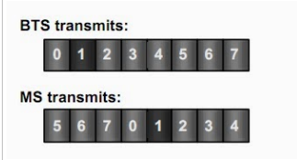

Mục đích là :

          Cho phép trên cùng 1 timeslot sử dụng cả uplink và downlink trong khung TDMA

          Tránh việc Tx và Rx yêu cầu cùng một lúc

          Cho phép thời gian để switch giữa Tx và Rx

**Broadcast channel (BCH)**

BCH dùng cho tất cả đường xuống và nó được gán ở timeslot 0 (timeslot đầu tiên).Kênh BCH bao gồm:

*FCCH ( Frequency control channel ):* gửi cho MS một burst đều là bit 0, đây là kênh hiệu chỉnh tần số, mang thong tin hiệu chỉnh tần số cho các M,và nó chỉ dụng cho đường xuống )

          SCH ( *Synchronisation channel* ) : Kên đồng bộ, sử dụng để đồng bộ khung TDM cho các MS và nhận dạng BTS,  SCH chỉ sử dụng cho đường xuống

BCCH ( *Broadcast Control Channel* ) : có chức năng là gửi các thông tin chung của hệ thống, như là:  quản lý tài nguyên vô tuyến ( radio resource management), bản tin điều khiển, LAC …

**Common control channel ( CCCH )**

CCCH bao gồm tất cả các kênh point to multi-point downlink ( nghĩa là từ 1 BTS xuống một vài MS ) và RACH  uplink [(](https://www.blogger.com/null)*[Random Access Channel](https://www.blogger.com/null)*[)](https://www.blogger.com/null)

          RACH ( *Random Access Channel* ) : được gửi bởi MS để yêu cầu resources của hệ thống ,ví dụ như là kênh SDCCH dùng cho thiết lập cuộc gọi

          AGCH ( Access Grant Channel ) :  sử dụng để phân bố kênh dành riêng (dedicated channel) SDCCH cho MS

          PCH ( Paging Channel ): là kênh tìm gọi, sử dụng cho đường xuống để tìm trạm MS

          CBCH ( Cell Broadcast Channel ) : sử dụng cho đường xuống để  phát quảng bá các bản tin ngắn cho các tế bào CBCH sử dụng cùng kênh vật lý

**Dedicated Control Channel (DCCH )**

DCCH bao gồm các kênh điều khiển cho cả uplink và downlink ( point to point )

          SDCCH ( *Standalone Dedicated Channel*)  sử dụng cho việc thiết lập cuộc gọi, SMS, và cập nhật location

          SACCH ( *Slow**[Associated  Control Channel](https://www.blogger.com/null)* ) : là kênh được sử dụng để mang các thông tin liên tục trong suốt cuộc gọi , như các bản tin đo lường, định trước thời gian, điều khiển công suất

          FACCH (*Fast* *Associated  Control Channel  )*kênh điều khiển nhanh, được sử dụng (khi cần ) cho báo hiệu suốt cuộc gọi, chủ yếu là gửi bản tin handover và ack khi một kênh TCH được ấn định.

 Mời các bạn xem bài viết sau về “call flow in gsm “ để hiểu rõ hơn về các kênh báo hiệu trên được sử dụng thực tế như thế nào trong một cuộc gọi thông thường.

[A common misconception: GPRS encryption differs from GSM encryption](https://laforge.gnumonks.org/blog/20091027-gprs_encryption/)

Harald Welte

[2009-10-27](https://laforge.gnumonks.org/blog/20091027-gprs_encryption/)

In the last couple of months, I've met numerous people with varying background all sharing one misconception about cellular networks. Even I was not very clear on this until recently: GPRS encryption is very different from GSM encryption. Most people know it uses different algorithms, sure. But it also operates on a completely different layer in the protocol, and is between two different entities.

Encryption in GSM networks happens on the Layer 1 of the Um interface between the MS and the BTS. It is a simple point-to-point encryption of only one particular network interface. There is no more encryption as soon as the signalling, voice and SMS data leaves the BTS (on a microwave link or actual land line) to the BSC, MSC, SMSC and other network elements.

In GPRS, the encryption is not on the Layer 1, but on the Layer 2 (LLC) of the Um interface. As the LLC layer is not terminated at the BTS but at the SGSN, the data is still encrypted when it leaves the BTS.

This means, among other things, that things like eavesdropping on unencrypted microwave links does not work for GPRS anymore.

* Normal burst   *uplink and downlink*
* Synchronisation burst  *downlink*
* Frequency correction burst  *downlink*
* Random Access (Shortened Burst)   *uplink*

**Mã hóa âm thanh:**

Để nén họ sử dụng hệ thống có tên là *mã hóa dự đoán tuyến tính* (linear predictive coding - [LPC](https://vi.wikipedia.org/w/index.php?title=LPC&action=edit&redlink=1)).

**Regular Pulse Excitation-Long Term Prediction** (**RPE-LTP**)